«В звонких птичьих голосах к нам идет весна - красна»
1 младшая группа Черепашки"
26.04.21г.
Подготовила воспитатель: Гаврилова У.К.
Весенний праздник ясным днём
Пришёл к нам в детский сад.
Мы песню о весне поём.
И каждый очень рад.
Весна – это волшебное пробуждение природы и ожидание чудес. Её с большим нетерпением ждут не только взрослые, но и дети. Ведь именно в это время года можно увидеть как оживают деревья, зеленеет трава, распускаются первые цветы. Весной можно ощутить первое солнечное тепло, услышать радостное щебетание перелётных птиц, пустить в плаванье бумажные кораблики.
В нашей группе прошел праздники на эту тему. Ребята активно принимали участие в этом радостном, и запоминающихся мероприятии.
На праздник к ребятам пришла хозяйка-Весна. Вместе с ней дети на паровозике отправились в весенний лес,
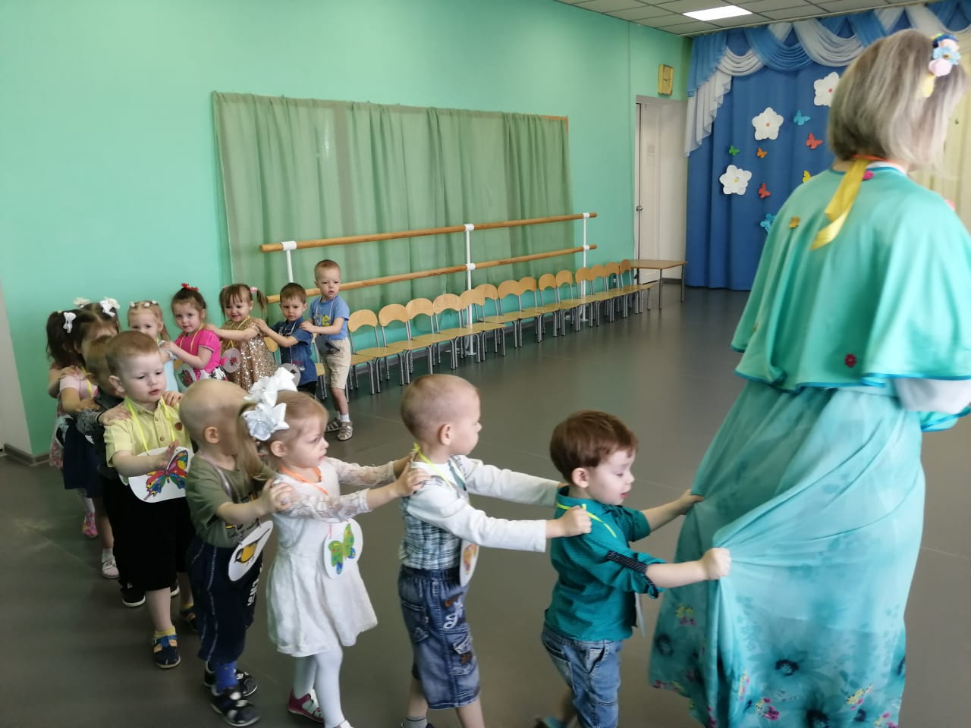
где пели весеннюю песенку капели "Кап-кап", водили хороводы, и танцевали танец "Солнышко".

Поиграли в подвижную игру "Солнышко и дождик".
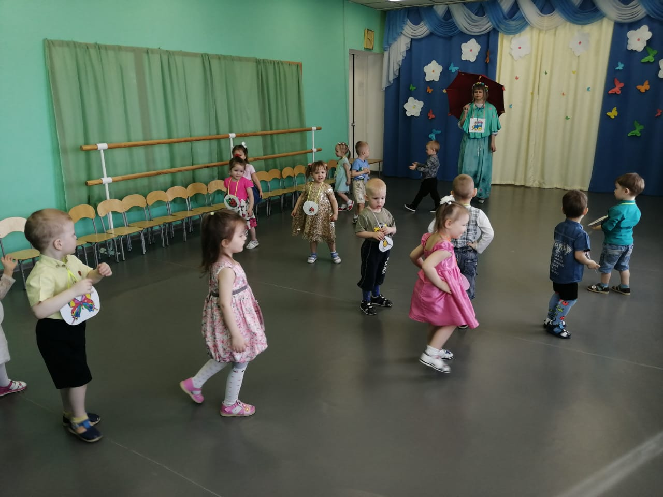

На лесной полянке малыши встретили медведя,
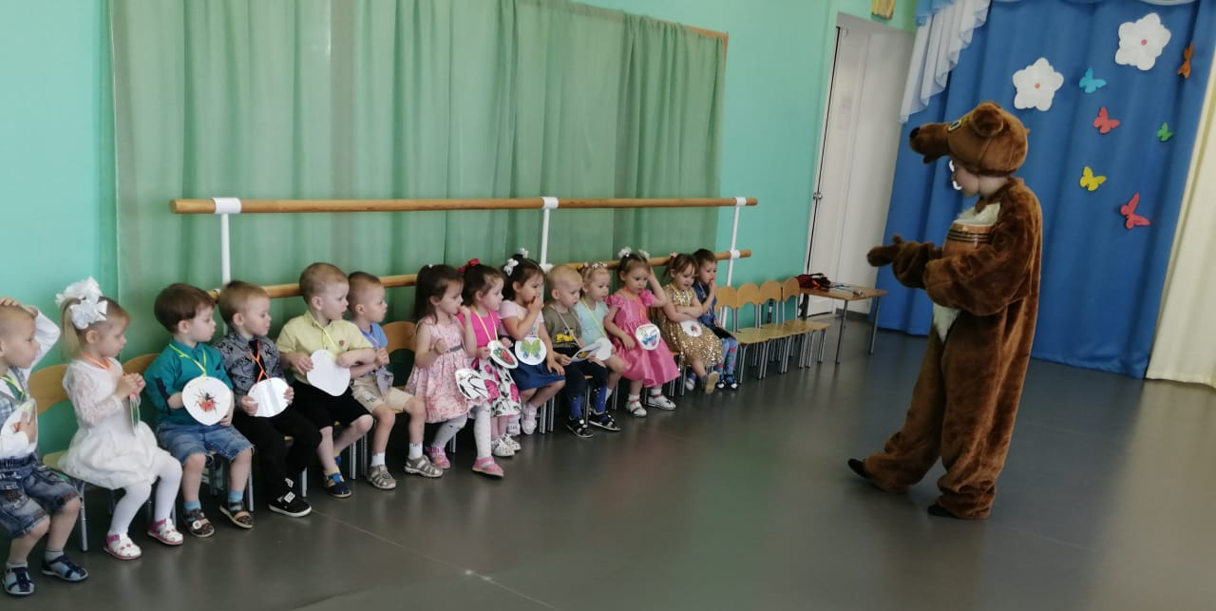

который поиграл с ними в подвижную игру "У медведя во бору".

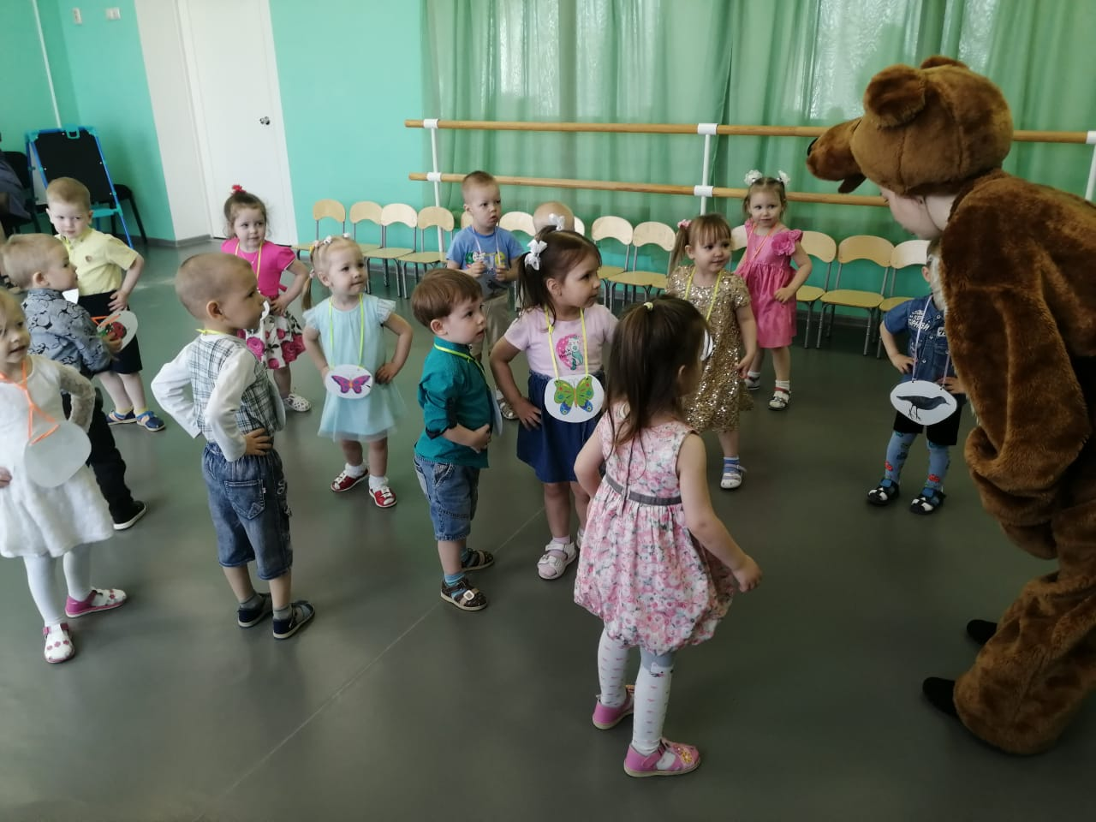

Танцевали с мишкой танец "Покажите пальчики"
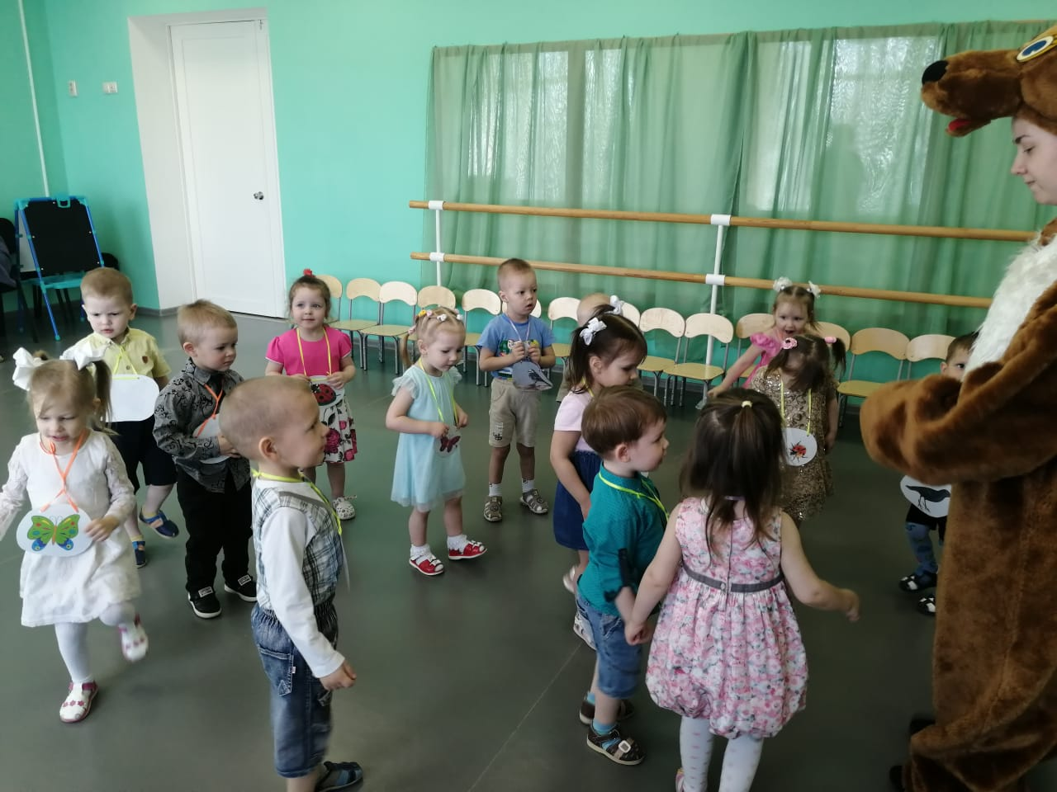

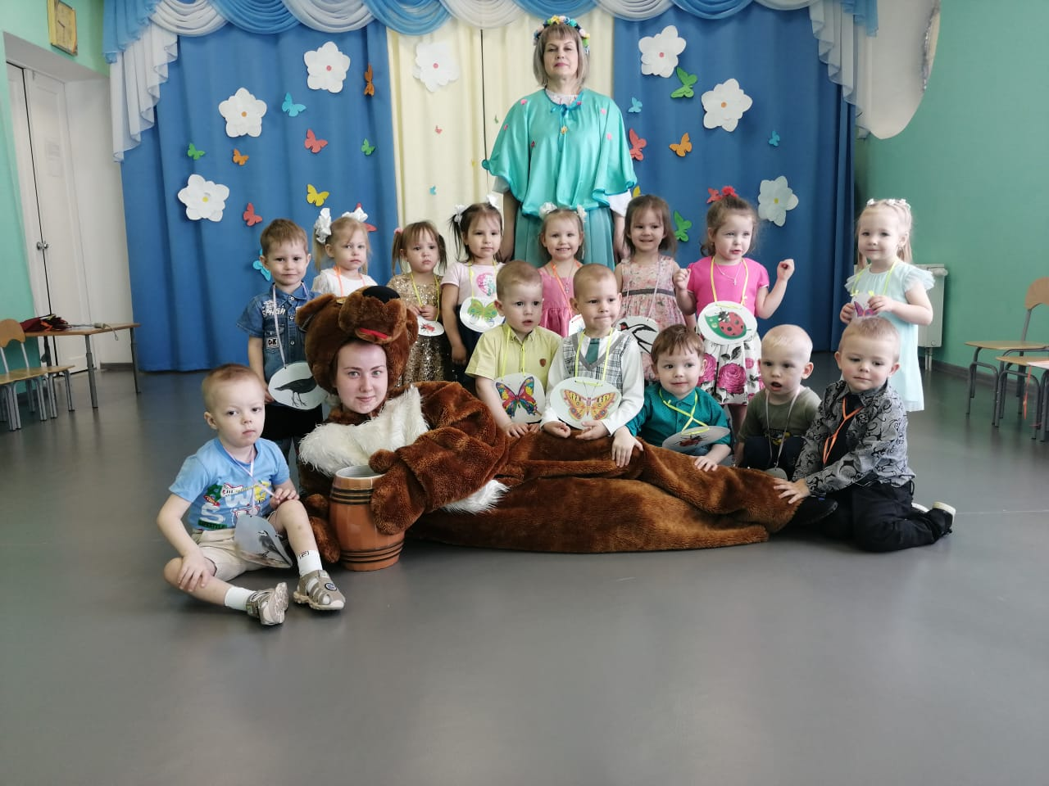
В заключении праздника медведь угостил ребят целым бочонком конфет.
Довольные малыши отправились в группу на паровозике, получив от весеннего развлечения положительные эмоции, заряд бодрости и хорошего настроения.

